Муниципальное автономное дошкольное образовательное учреждение
Детский сад №11 «Умка» г. Павлово

Доклад к родительскому собранию
на тему
«Проектная деятельность с детьми в ДОУ»

Подготовила:
Воспитатель
Кашанина Оксана Петровна

2021 год
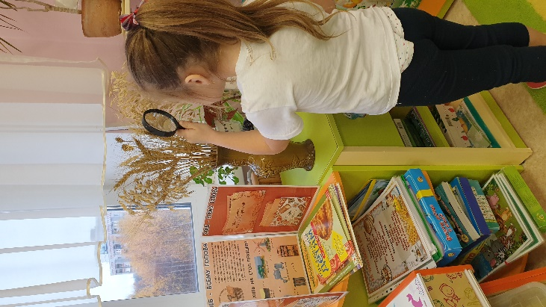
На сегодняшний день одним из более ярких, развивающих, увлекательных, значимых методов, как для взрослых, так и для детей дошкольного возраста считается проектная деятельность. Это обусловлено тем, что проектирование во всех сферах человеческой деятельности становится универсальным инструментарием, позволяющим обеспечить ее системность и продуктивность.
Проектная деятельность в детском саду – это комплексная совместная работа дошкольного педагога, ребенка и его родителей, в процессе которой дети формируют познавательные способности и творческое мышление, повышают свою самооценку, обучаются искать информацию и применять эти знания в самостоятельной деятельности.
Проект – реалистический замысел о желаемом будущем. Проект - это специально организованный воспитателем и самостоятельно выполняемый детьми комплекс действий, завершающихся созданием творческого продукта.
Задача педагога в проектной деятельности – активизировать созидательную активность детей и способствовать самостоятельности в подборе способа действия в различных ситуациях.
Целью проектной деятельности в дошкольном образовательном учреждении должен быть активный и любознательный, разносторонне развитый и творчески свободный ребенок.
Знания, полученные ребенком в процессе выполнения проекта, становятся достоянием их индивидуального опыта. Эти знания получены в ответ на вопросы, поставленные самим ребенком в процессе деятельности, причем необходимость этих знаний продиктована содержанием деятельности, а не навязаны педагогом. Они нужны ребятам и поэтому интересны им, отсюда возникает внутренняя мотивация детей к учебе.
В дошкольном образовательном процессе проект выступает как метод, способствующий предварительно распланированной и поэтапно осуществляемой практической деятельности с реализацией поставленных целей, помогающий ребенку в освоении окружающей среды и организованной педагогами.
Китайская пословица гласит: «Расскажи – и я забуду, покажи – и я запомню, дай попробовать, и я пойму»
Отсюда следует, что поступающая информация полноценно осваивается детьми, если они постигают ее в действии, произведенном и осмысленном самостоятельно. Именно подобная специфика и делает проектную деятельность востребованной с самого раннего возраста, занимающей достойное место в деятельности дошкольных образовательных организаций, делая интересным и привлекательным процесс и для детей, и для взрослых.
Сущность проектной деятельности пробуждать и поддерживать подкреплять заинтересованность детей к возникшим в предоставленной работе вопросам. В фундаменте проектной деятельности заложено становление заинтересованности к познанию, способность независимо использовать возникающие впечатления в аналогичных ситуациях, отыскивать ориентиры в потоке информации, дополнять отсутствующие знания и вырабатывать соответствующие умения. Проектная деятельность делает востребованной надситуативную активность, обусловливающему побуждение ребенка к поиску ответов для решения проблемы.
Актуальность метода проектов в ДОУ
В соответствии с требованиями ФГОС к ДО:
Основными принципами дошкольного образования являются:
- содействие сотрудничеству детей и взрослых, признание ребенка полноценным участником (субъектом) образовательных отношений;
- поддержка инициативы детей в различных видах деятельности;
- формирование познавательных интересов и познавательных действий ребенка в различных видах деятельности;
- развитие творческой и самостоятельной личности;
- сотрудничество ДОУ с семьёй;
Взаимодействие с родителями по вопросам образования ребенка, непосредственное вовлечение их в образовательную деятельность, в том числе посредством создания образовательных проектов совместно с семьей на основе выявления потребностей и поддержки образовательных инициатив семьи.
Проектная деятельность в обучении дошкольников является подготовительным этапом для дальнейшей его реализации в работе учителя начальной школы. В школе введён метод проектов для обучения детей.
Особенностью проектной деятельности в ДОУ является то, что ребенок в силу ограниченного кругозора, он еще не может самостоятельно найти противоречие в окружающем, сформулировать проблему, определить цель, ответить на все вопросы.
Проектная деятельность оказывает большое значение для разностороннего развития ребенка:
- Расширяются знания ребенка об окружающем мире.
- Развиваются познавательные и коммуникативные способности.
- Развивается умение регулировать свое поведение.
- Развиваются нравственные качества.
- Развивается творческое мышление, творческое воображение.
- Развивает наблюдательность и любознательность.
- Развивается умение определять этапы реализации проекта, планировать и следовать задуманному плану.
- Развивает самостоятельность в ребёнке;
- Ребенок приобретает навык публичного изложения своих мыслей.
- Проектная деятельность позволяет воспитывать активного деятеля, а не исполнителя.
Основное предназначение метода проектов - предоставление детям возможности самостоятельного приобретения знаний при решении практических задач или проблем, требующих интеграции знаний из различных предметных областей.

Основные элементы исследования:

1. Проблема исследования (гипотеза) исследования понимается как категория, означающая нечто неизвестное, что предстоит открыть и доказать. Проблема исследования должна быть актуальной. Исследование можно считать актуальным, если оно, во-первых, отвечает научной потребности практики, а во-вторых, не имеет соответствующего готового научного решения.

2. Тема - отражает характерные черты проблемы. Тема исследования выбирается с учетом актуальности и недостаточной проработанности конкретной заявленной проблемы. При этом именно тема является визитной карточкой исследования. Она должна отражать процесс движения от известного к новому.

3. Объект исследования - это то, что рассматривается.

4. Предмет - это представление о том, как (с какой стороны, какие аспекты и т.п.) рассматривается объект. Причем один и тот же объект исследования может быть предметом разных исследований, т.е. изучаться с разных точек зрения. Например, образовательный процесс в ДОУ может исследоваться с дидактической, психологической, физиологической и др. сторон. В этом случае объект исследования будет один и тот же, а предметы исследования будут различные. Несколько упрощенно можно сказать, что предмет является какой-то составной частью объекта.
Для каждой группы существуют свои проекты, которые учитывают все особенности детей в группах.
Например, в средней группе , нами были реализованы следующие проекты: «Спички детям – не игрушки!», «Полезные продукты питания», «Живая вода» и др.
Так, проект «Спички детям – не игрушки!» помог объяснить дошкольникам об опасности огня, как вести себя в случае пожара и какие меры можно предпринять, чтобы не допустить возгорания.
С помощью проекта «Живая вода» мы узнали много нового о воде, её свойствах и агрегатных состояниях. Здесь же рассматриваются правила поведения на открытых водоёмах, и формируется эстетическое отношение к природе.
Проект «Полезные продукты питания» помог узнать детям о полезных продуктах, их свойствах, способах или местах их добывания, а также расскажет, какие блюда можно из них приготовить.
Если, вам предложить – сделать хлопок одной рукой. Как, вы думаете, получится? Но ответ прост – хлопка без второй руки не получится.
Перенося данную ситуацию на пример с нашим детским садом.
Детский сад – это одна рука, а родители, семья - это вторая рука, сам хлопок - это и есть наш с вами труд, который направлен на развитие и обучение детей. И без взаимодействия обоих сторон особого результата не будет. Поэтому в воспитательно-образовательном процессе ДОУ проектная деятельность носит характер сотрудничества, в котором принимают участие дети, педагоги ДОУ и на добровольной основе вовлекаются родители. Семья и детский сад – это две стороны одного воспитательного процесса, каждая из которых дает ребенку определенный социальный опыт и определённый багаж знаний, умений и навыков.
Реализация проектной деятельности в детском саду невозможна без вовлечения в неё ВАС - родителей. В зависимости от целей и задач проекта степень вовлечённости в него родителей может быть разной:
- родители создают для ребёнка проблемную ситуацию, которую ему предстоит решить, помогают найти и сформулировать ответы на появившиеся вопросы;
- родители могут помочь ребёнку найти ту или иную информацию, изготовить вместе с ним поделку, нарисовать рисунок, выполнить аппликацию, сделать подборку художественной литературы, картинного или иллюстративного материала по теме проекта;

- родители могут быть вовлечены в работу над проектом более широко, например, участвовать вместе с детьми в целевых прогулках и экскурсиях, игровой деятельности, экспериментировании и т.д.
Именно благодаря ВАШЕМУ участию родителей в педагогическом процессе у детей формируется чувство гордости, повышается самооценка, а у тех детей, родители которых чаще исполняли роль ассистентов, наблюдается значительное продвижение в развитии. Дети становятся более раскрепощенными и самостоятельными, целеустремленными и уверенными в себе, общительными, более внимательными и заботливыми по отношению к сверстникам и взрослым; способными к взаимоотношению и сотрудничеству.

Виды проектов:

Практико-ориентированный проект. Нацелен на решение социальных задач, отражающих интересы участников проекта или внешнего заказчика. Эти проекты отличает четко обозначенный с самого начала результат деятельности его участников, который может быть использован в жизни ДОУ.

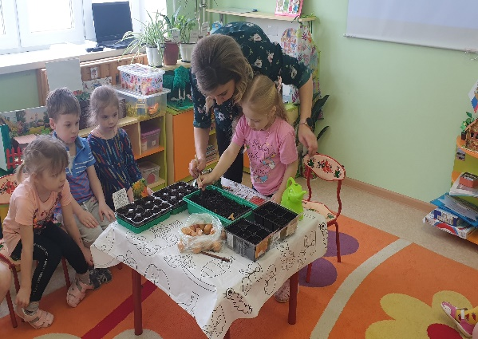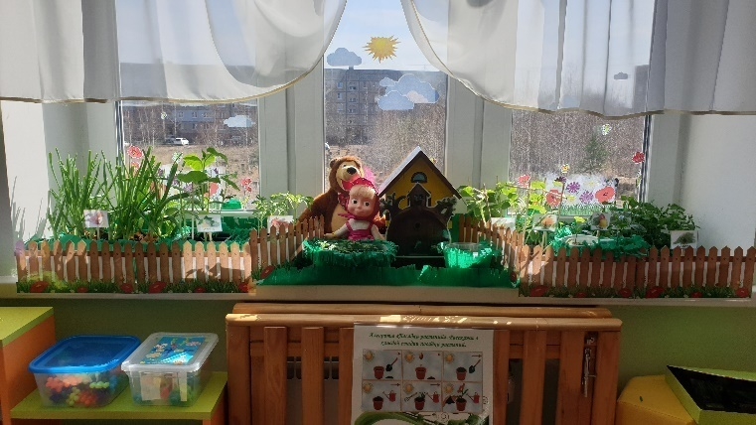

Проект «Огород на подоконнике»

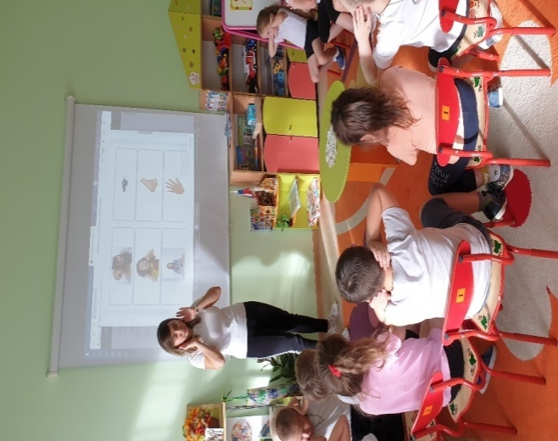
Исследовательский проект - по структуре напоминает научное исследование. Он включает в себя обоснование актуальности выбранной темы, постановку задачи исследования, обязательное выдвижение гипотезы с последующей ее проверкой, обсуждение и анализ полученных результатов.

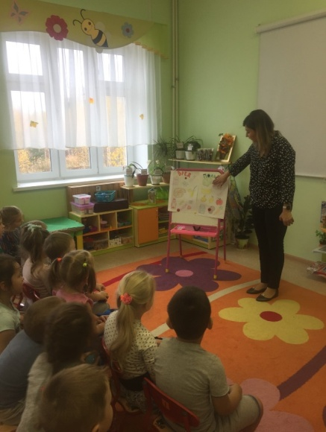
Творческий проект - предполагает максимально свободный и нетрадиционный подход к его выполнению и презентации результатов. Это могут быть альманахи, театрализации, спортивные игры, произведения изобразительного или декоративно-прикладного искусства, видеофильмы. Данные проекты не имеют детально проработанной структуры совместной деятельности. Это может быть стенная газета, сценарий праздника и т.п.

В этом учебном году у нас запланированы такие проекты, как: «Хлеб-всему голова», «Река времени. История камня», «Река времени. История книги». Все эти проекты нацелены на систематизацию и акцентирование внимания детей на то, какой путь происхождения и появления в нашей жизни имеют те или иные предметы.

Все это, несомненно, создает предпосылки для их успешного дальнейшего развития в будущем.

